澳门新苗 StoreOps切换策略 副本
整体目录
一、切换主计划
二、第一阶段切换方案
三、模拟演练及预案
四、系统检查和验证
五、切换总结及支持

1. 切换实施范围与目标

1.1 切换范围
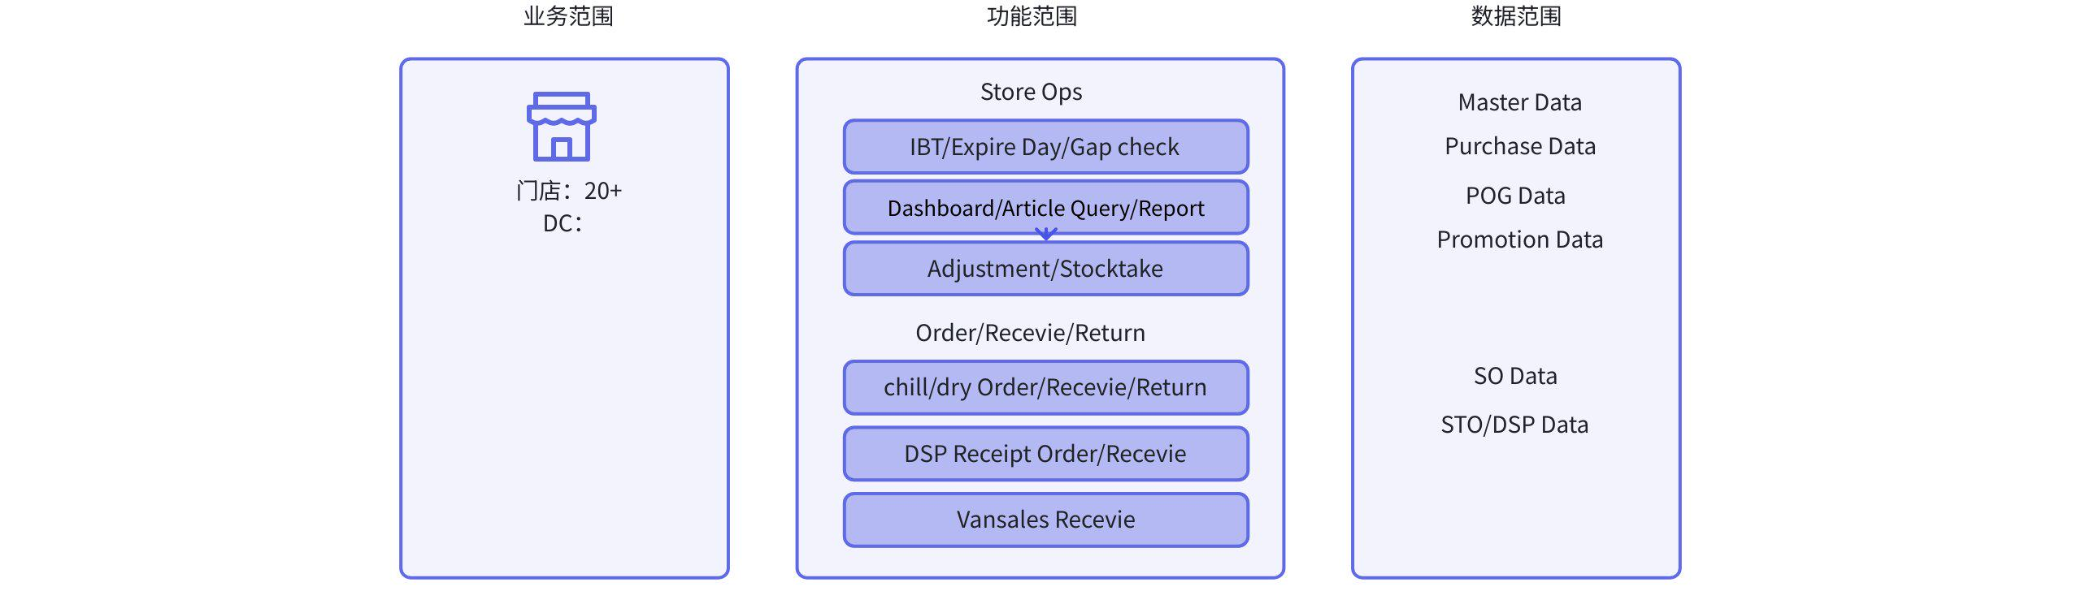

1.2 Integration Scope
Key Module for Integration：Vendor data，Ordering Module，StoreOps Module
Master Data：Purchase Data、POG Data、Promotion Data
Ordering：SO API、STO file、DSP file
StoreOps：IBT File，Stocktake File，Receiving File，Return File、adjustment file、gap check file.

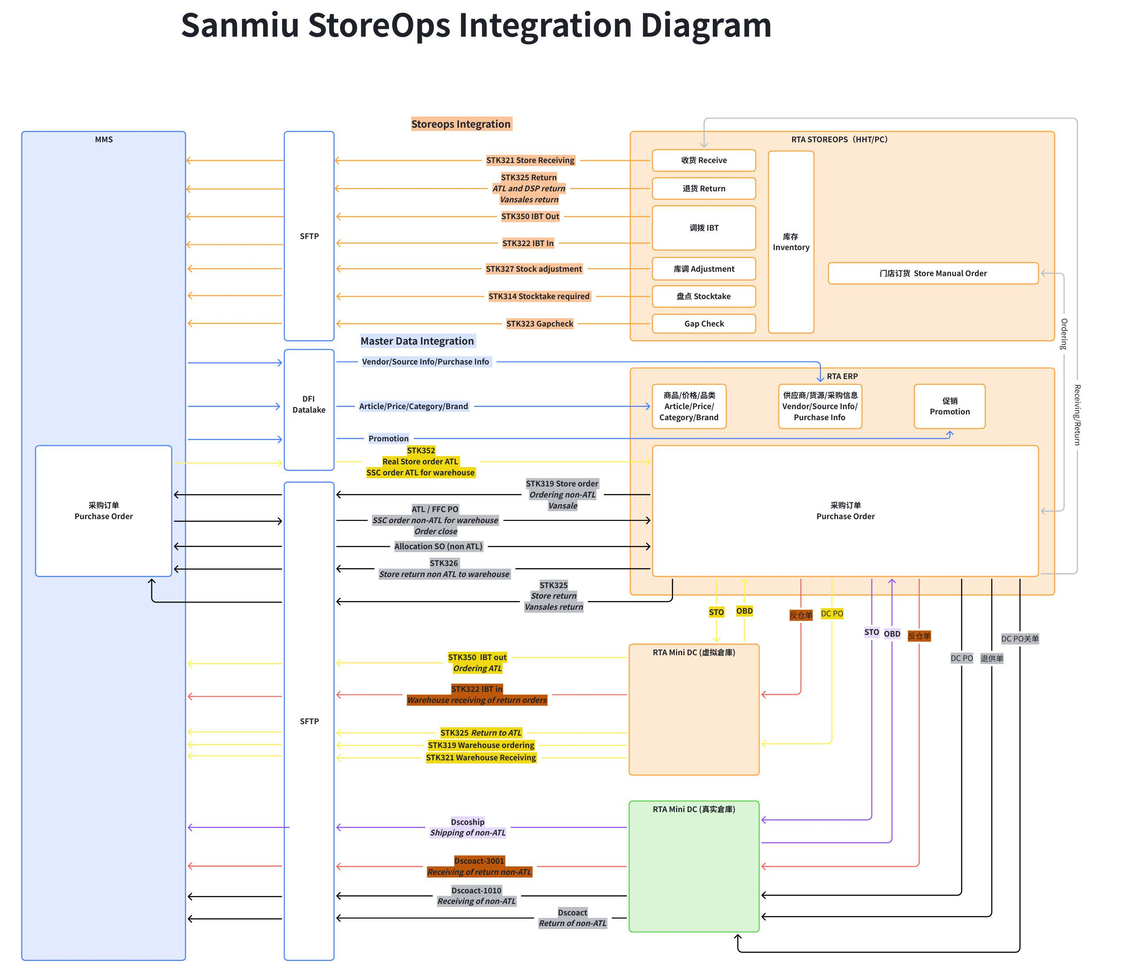

2. StoreOps阶段切换方案
以不中断业务为原则平滑过渡（24H店铺）：
- 本次切换涉及到的系统包括店务模块、订单模块
- 涉及到集成的模块主数据模块、订单模块、店务模块；关联到老系统包括：MMS

2.1 Cut Over Plan Overview
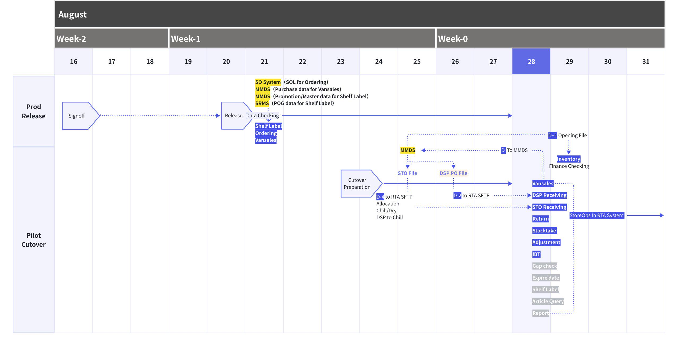

2.2 Cut Over Plan By Hour
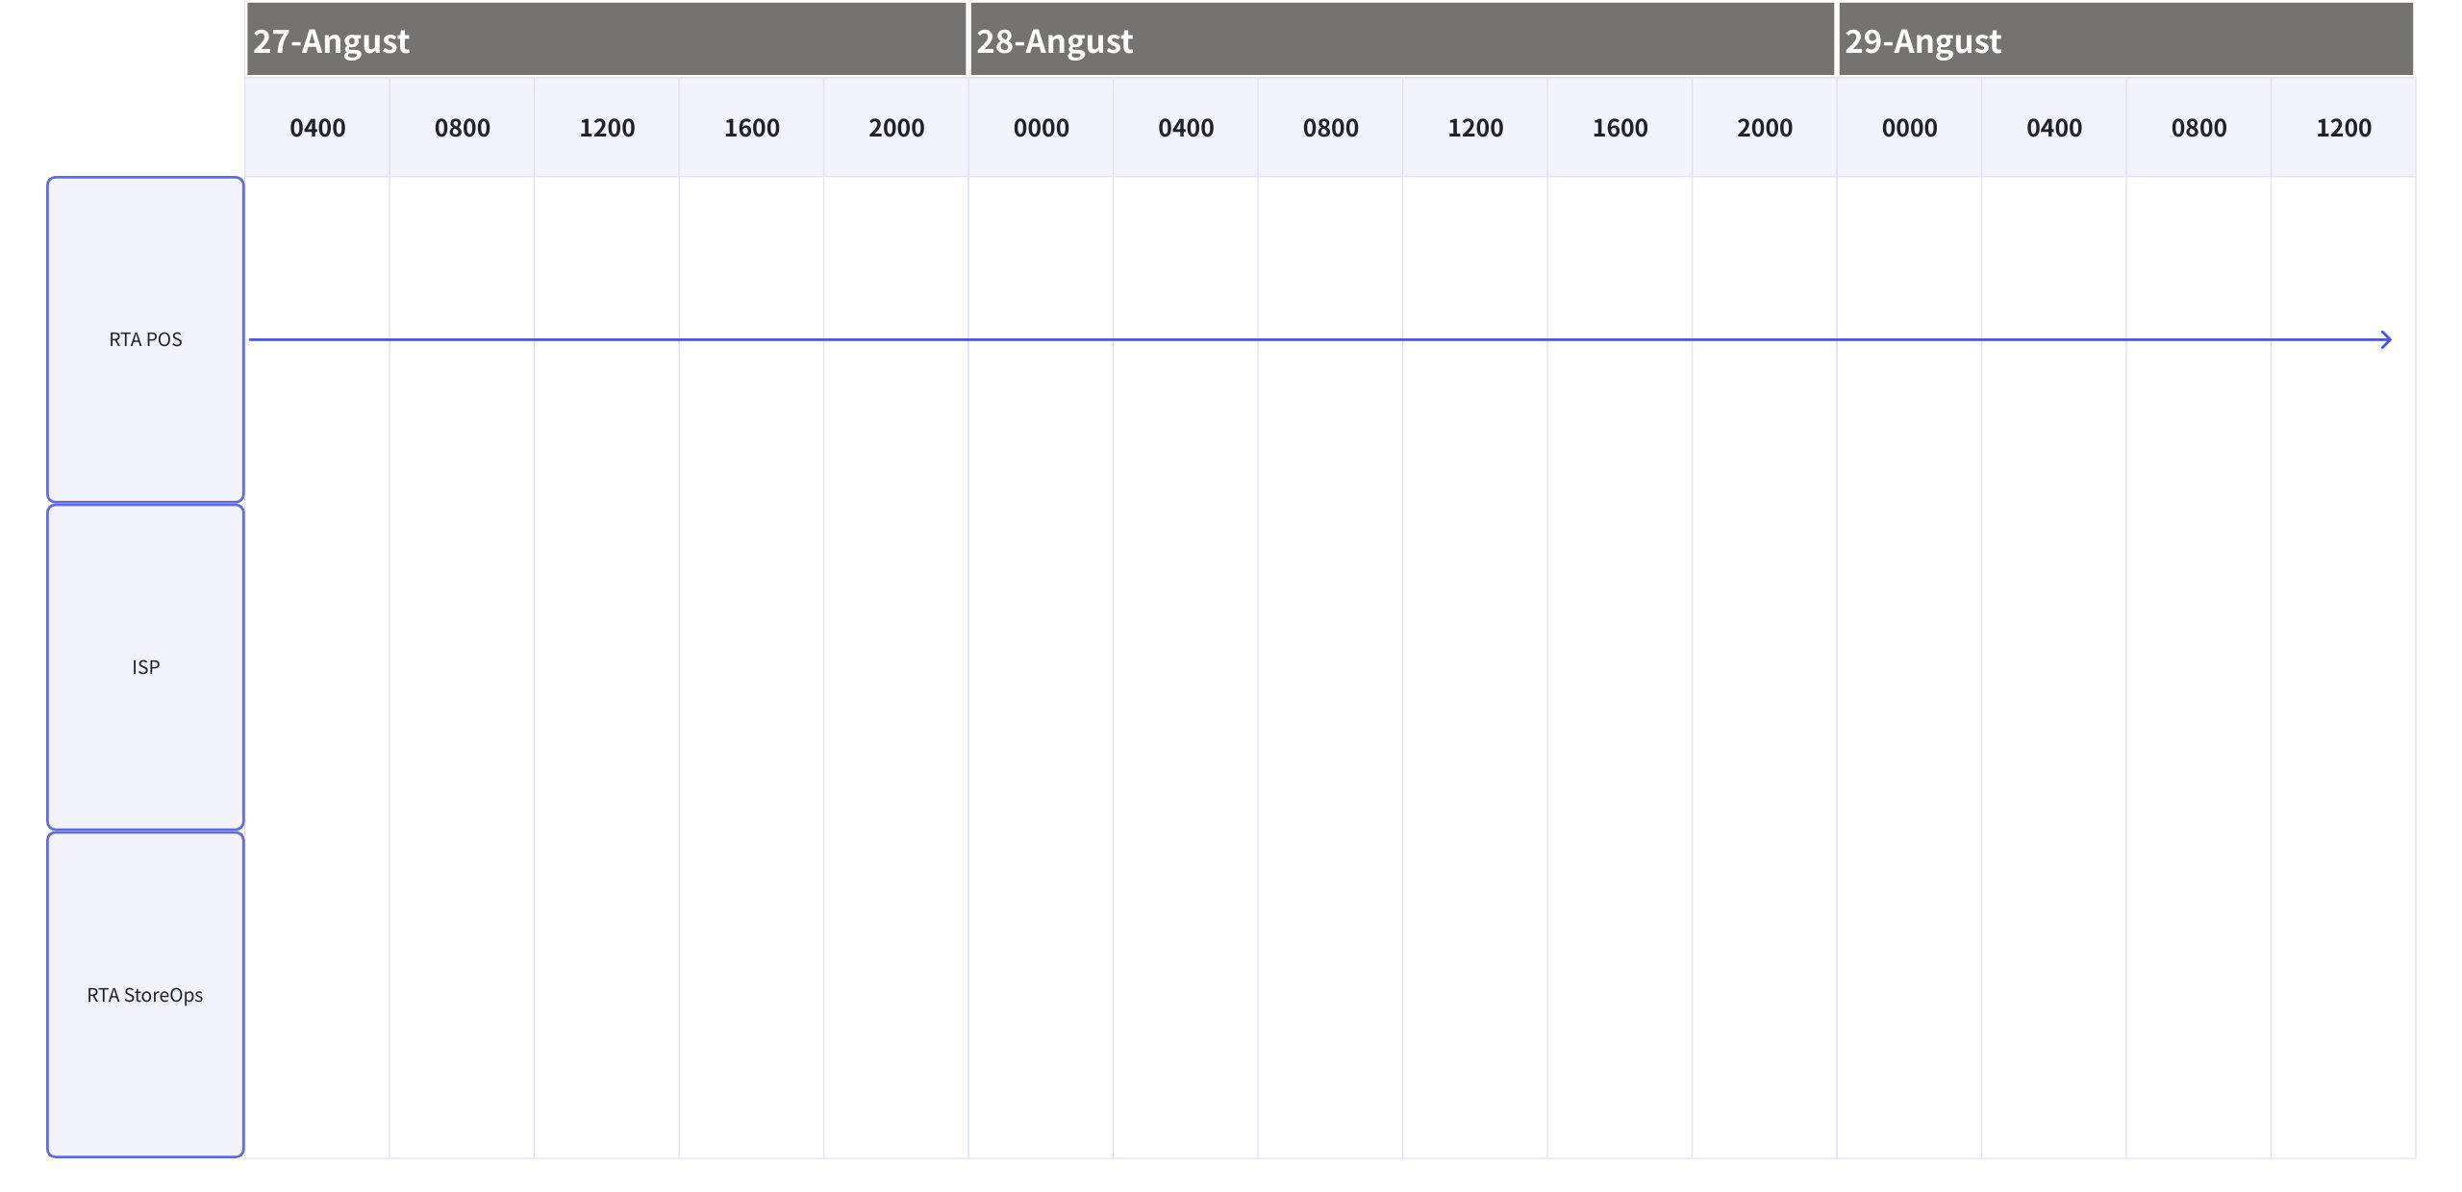

2.3 主数据切换方案
- 策略简介
主数据切换主要为静态数据切换，主要涉及：
- 人员信息、门店信息、商品、门店商品、品类、进售价、促销、供应商；
- 静态数据在切换之前通过接口、线下收集等方式在系统中提取配置，在上线前一周进行核验；
- 执行步骤：
- D-10 人员信息、门店信息。进行收集和确认，包括Role Matrix设计。
- D-10 RTA&MMDS、CSRM集成代码发布。发布当天需避免对已上线WMS、POS产生影响。
- RTA进行数据验证：主数据信息，POG信息等。
主数据已在pos阶段完成上线，本阶段只涉及数据验证检查，不涉及datalake代码发布
涉及主数据表：
[电子表格下载失败]

2.4 订单切换方案
背景信息
日航：白天收货（早上7点到下午6点）
夜航：夜晚收货（24点闭店门店：晚上8点-晚上11:00；24小时门店：晚上8点到凌晨6点）
一个门店有固定日航/夜航属性

订单数据主要为动态数据，包含在待收订单、在途订单、退货数据等
- 切换前已收货的订单，在legacy里完成关单等闭环
- 切换前未收货的订单，包括待收、在途等，在切换后即可在RTA完成收货
- 切换前已发起的退单，在legacy里完成退货、关单等；同时门店在切换前最好把要退的商品都退掉。
- 切换后只支持发起新的退单

2.4.1 DSP切换策略

2.4.1.1 As-Is DSP Flow
订货：11:00-13:00，周日不订货
落单：第二天8:00
收货：订货+1 日航；
特殊点：周六订的，分周日和周一两次收货
 | Monday | Tuesday | Wensday | Thursday | Friday | Satday | Sunday
11:00-13:00 | Ordering | Ordering | Ordering | Ordering | Ordering | Ordering
 | noon Receving | noon Receving | noon Receving | noon Receving | noon Receving | noon Receving | noon Receving

2.4.1.2 DSP切换策略简介
方案一
针对待切换门店（切换标识），MMDS从D-2开始，把dsp order file放到RTA ftp上，RTA也从D-2开始集成DSP order
门店切换后开始在RTA OS APP进行收货和订货
切换后D+2将未收货的订单进行关单（处理已在legacy收货的订单）

2.4.2 STO切换策略

2.4.2.1 As-Is STO Flow
DSP to Chill
订货：11:00-13:00；周五不订
落单：当天21:00
收货：订货+1/+2 夜航；订货+2/+3 日航
- T+1 DSP to Chill
 | Monday | Tuesday | Wensday | Thursday | Friday | Satday | Sunday
11:00-13:00 | Ordering | Ordering | Ordering | Ordering |  | Ordering | Ordering
 | Noon Receving / Night Receving | Noon Receving / Night Receving | Noon Receving / Night Receving | Noon Receving / Night Receving | Noon Receving / Night Receving | Noon Receving | Night Receving
夜航门店 | Night Receving | Night Receving | Night Receving | Night Receving | Night Receving |  | Night Receving
日航门店 | Noon Receving | Noon Receving | Noon Receving | Noon Receving | Noon Receving | Noon Receving

- T+2 DSP to Chill
 | Monday | Tuesday | Wensday | Thursday | Friday | Satday | Sunday
11:00-13:00 | Ordering | Ordering | Ordering |  | Ordering | Ordering | Ordering
 | Noon Receving / Night Receving | Noon Receving / Night Receving | Noon Receving / Night Receving | Noon Receving / Night Receving | Noon Receving / Night Receving | Noon Receving | Night Receving
夜航门店 | Night Receving | Night Receving | Night Receving | Night Receving | Night Receving |  | Night Receving
日航门店 | Noon Receving | Noon Receving | Noon Receving | Noon Receving | Noon Receving | Noon Receving
Chill
订货：11:00-18:00；周五不订
落单：当天21:00
收货：订货+1 夜航；订货+2 日航
 | Monday | Tuesday | Wensday | Thursday | Friday | Satday | Sunday
11:00-18:00 | Ordering | Ordering | Ordering | Ordering |  | Ordering | Ordering
 | Noon Receving / Night Receving | Noon Receving / Night Receving | Noon Receving / Night Receving | Noon Receving / Night Receving | Noon Receving / Night Receving | Noon Receving | Night Receving
夜航门店 | Night Receving | Night Receving | Night Receving | Night Receving | Night Receving |  | Night Receving
日航门店 | Noon Receving | Noon Receving | Noon Receving | Noon Receving | Noon Receving | Noon Receving
Dry
订货：11:00-18:00；周日不订
落单：第二天10:00
收货：周一/周二/周三：订货+2 夜航；订货+3 日航
周四/周五/周六：订货+3 夜航；订货+4 日航
 | Monday | Tuesday | Wensday | Thursday | Friday | Satday | Sunday
11:00-18:00 | Ordering | Ordering | Ordering | Ordering | Ordering | Ordering
 | Noon Receving / Night Receving | Noon Receving / Night Receving | Noon Receving / Night Receving | Noon Receving / Night Receving | Noon Receving / Night Receving | Noon Receving | Night Receving
夜航门店 | Night Receving | Night Receving | Night Receving | Night Receving | Night Receving |  | Night Receving
日航门店 | Noon Receving | Noon Receving | Noon Receving | Noon Receving | Noon Receving | Noon Receving
Allocation
分货：时间不定，基本每周一次
落单：10点/21点
收货：时间不定，一般是三四天内收货，也可能一两周后才收货

从WMS获取门店1260最近一年的分货STO数据，生单后4天内出库的占比98.7%；3天内出库占比：98.6%；2天内出库占比：86.0%

2.4.2.2 STO切换策略简介
门店订货STO
针对待切换门店（切换标识），RTA从D-4开始，开始对接中间层取STO file，进行落单
门店切换后开始在RTA OS APP进行收货和订货
切换后D+4将未收货的订单进行关单（处理已在legacy收货的订单）

2.4.3 Vansales切换策略
上线后核对Vendor街货标识是否准确
切换前到店的街货送货，在legacy里完成收货
切换后到店的街货送货，在RTA OS APP进行收货

待确认：MMDS是否能兼容处理DSP收货和Vansale回传的两份数据
已确认无问题：Ming gor反馈MMDS支持同一天接收多份相同名称的文件

2.4.4 退货切换策略
门店在切换前尽量把该退的商品都退出去
切换前已发起的退货/授权退货，都在legacy里完成发货；
切换后在RTA里发起新的退货/授权退货

注：在RTA创建的授权退货，退货门店选择全部门店，任务开始时会对之前已切换的门店都生成退货任务
例：7/12前已切换门店：A、B、C
7/12创建授权退货计划，选择生效“全部门店”，开始时间为7/19
7/19前又新增切换门店：D、E
在7/19授权计划生效时，A、B、C、D、E门店均可在RTA操作退货，其余未切换门店不行。

2.4.5 IBT&库调切换策略
- 普通IBT订单：
- 切换前的IBT订单在Legacy 中完成发货和收货，切换后在RTA OS中创建新的IBT。
- ISP门店与RTA OS 门店不能创建IBT,若需要跨系统IBT建议进行库调。
- Pre-order IBT
- 打开店务标识：ISP 虚拟 store 调拨到实体门店，Pre-order IBT order 同步到RTA OS，需要在RTA中创建虚拟门店，并打开虚拟门店店务切换标识。
- RTA IBT out不集成到MMDS：虚拟门店店务切换标识打开后，门店user无虚拟门店店务操作权限，虚拟门店店务只有IBT OUT发生，且不会同步到MMDS。
- 切换日Day-1的Pre-order IBT不同步RTA Store Ops。

2.5 门店库存切换策略 @乃学南
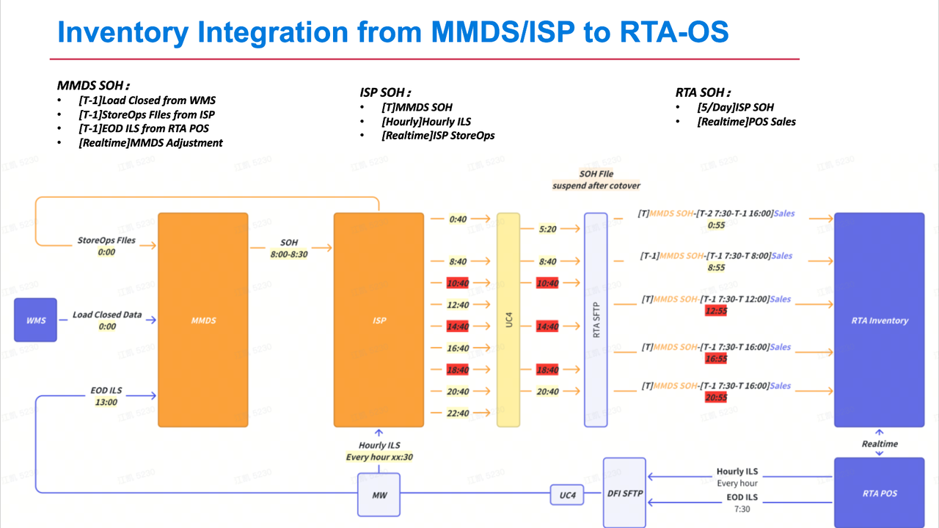

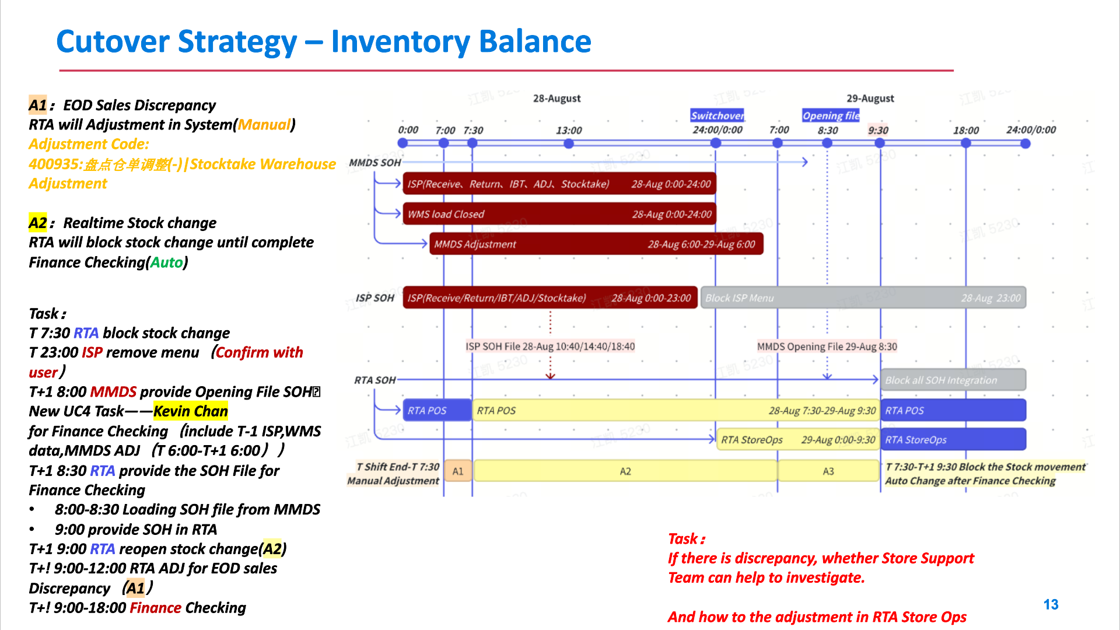

2.5.1 切换步骤Switchover Step
- 前置条件：
- Store Ops切换门店已切换到RTA POS。
Date | Inventory Switchover Step @彭尘
28 Aug  7:30 | Inventory Mgt @竹洪鑫  - 拦截所有库存变动记账(销售、店务).  - ISP inventory file 正常同步
28 Aug  21:30 | Inventory Mgt @竹洪鑫  - 关闭ISP Inventory File 同步任务
28 Aug 23:30 | Inventory Mgt@竹洪鑫  - 清理库存中台历史库存数据
29 Aug  8:30-9:30 | Inventory Mgt@竹洪鑫  - step1：Loading MMDS opening file。  - step2：校验数据，关闭切换门店Opening File 同步任务。--9:30  - step3：开放记账，接入28日 7:30以后所有库存变动单据(sale 和店务)
29 Aug  9:00-10:00 | Inventory Mgt@竹洪鑫  - 输出 Opening file ，库存流水。  - 输出 ILS文件
29 Aug  10:00-12:00 | Inventory Mgt&Adj  - 输出 A1+A2 销售数据 @邱应华  - 基于A1 Store Ops Adj @熊岑晨

2.5.2 业务影响Business Impact
方案 | 动作 | 影响
拦截所有库存变动记账 | - 拦截包含销售库存扣减，店务库存管理等。  - 库存初始化后，开放POS EOD后的单据记账。 | - Day1切换期间的库存变动只会整点(ISP 8/12/16/20/24)更新，不含店务库存。  - 初始化后可能遗漏EOD-7:30的sale oder 的库存扣减

3. 配置和数据准备清单

